Viagame producerar och sänder LoL Championship Series under sommaren

STOCKHOLM den 26 juni 2014 – Europeiska och nordamerikanska League of Legends Championship Series kommer att produceras och sändas på Viagame på flera språk under sommaren. Den svenska produktionen kommer även finnas tillgänglig på TV6play. League of Legends är världens största spel och spelas av 27 miljoner personer varje dag.

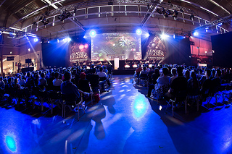
I LoL Championship Series (LCS) tävlar världens största eSportlag mot varandra om chansen att gå vidare till världsfinalen som i oktober spelas på Sangam Stadium i Sydkorea. Sangam Stadium är Sydkoreas näst största stadion och rymmer 66,800 personer.

LCS är ett av världens största och mest prestigefyllda mästerskap inom eSport, med en europeisk och en nordamerikansk liga, där det senaste världsmästerskapet hade 32 miljoner tittare. De tävlande spelar League of Legends som är världens största spel med 67 miljoner spelare varje månad.
Foto: Carl-Oscar Aaro

Viagame kommer att producera och sända LCS EU och NA på svenska, bulgariska och rumänska fyra dagar i veckan på www.viagame.com, samt även sända den på engelska. Den svenska produktionen kommer även finnas tillgänglig på www.tv6play.se. Varje dag kommer fyra matcher att spelas med start idag den 26 juni.

Vill du följa de största stjärnorna i världen som exempelvis svenskhoppet Martin "Rekkles" Larsson så kan du nu enkelt göra det på svenska. Allting kommer att livesändas, med on demand videos tillgängliga efter matcherna.

För frågor, kontakta Isabelle Ewert, PR ansvarig på Viagame: Isabelle.ewert@mtgx.se

Viagame är en global eSportkanal som tillhandahåller premium och casual innehåll. Viagame är en del av MTGx som är den internationella mediekoncernen Modern Times Groups digitala accelerator. Modern Times Group (MTG) har verksamhet på fyra kontinenter inom online, fri-TV, betal-TV, radio och TV-produktion. MTG är ett tillväxtföretag och är noterat på Nasdaq OMX i Stockholm.

